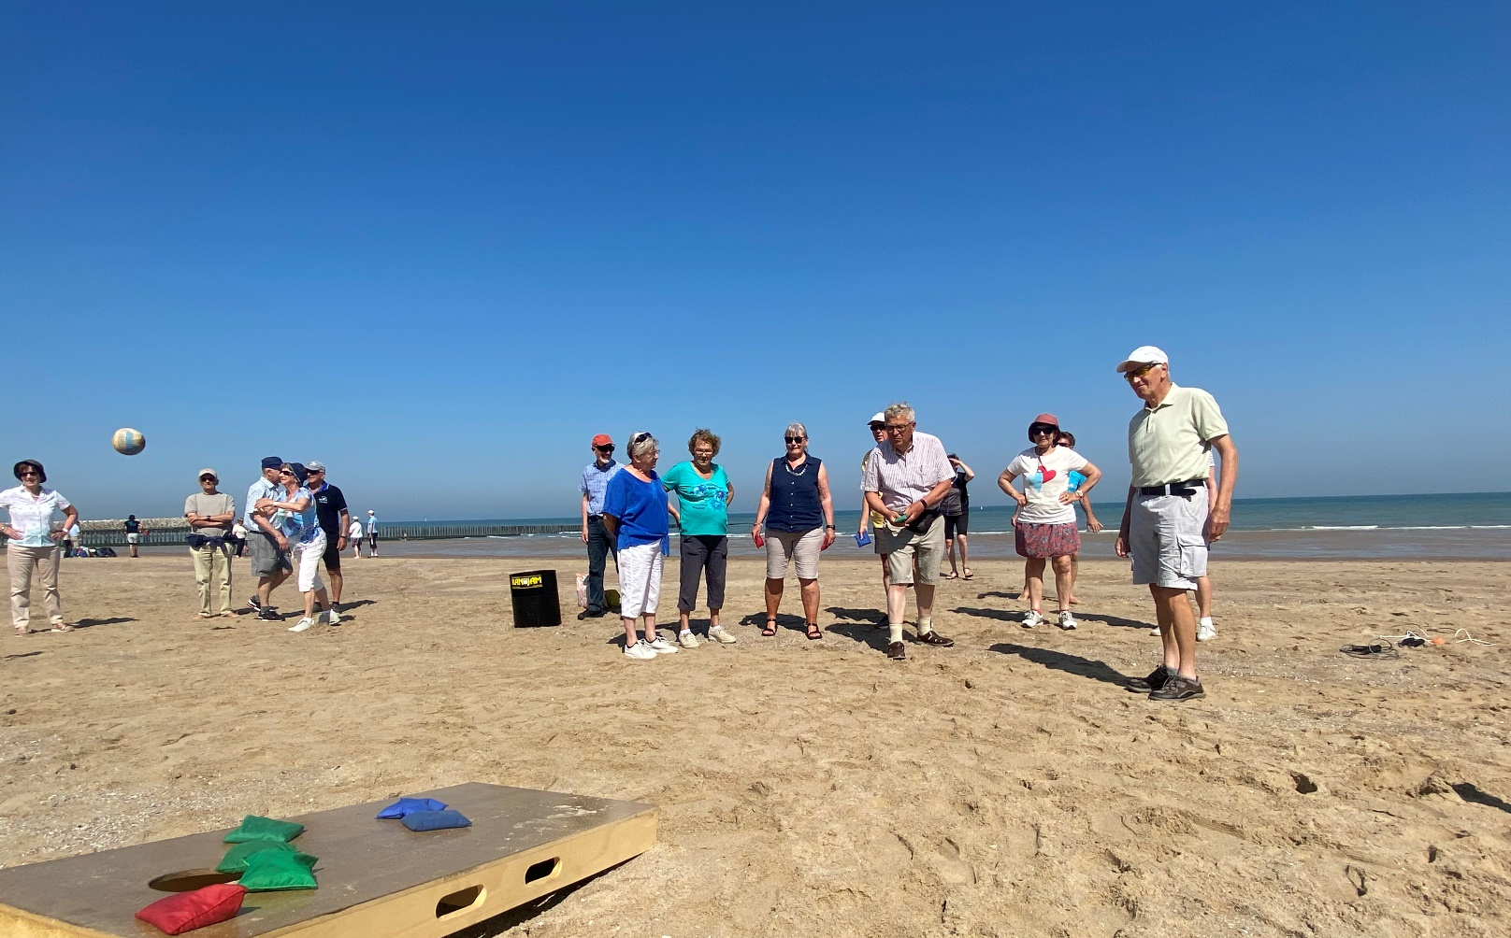
Sportdag aan zee
Nieuwpoort - vrijdag 14 juni 2024

EEN SPORTIEVE UITSTAP NAAR ZEE
voor 55+ers

Programma

Rond 07.15u. à 7.45u. Vertrek aan de sporthal van Kruishoutem, Woestijnestraat
(kort voor de sportdag ontvangt u nog het specifiek vertrekuur)

9u. Briefing

9.30u. – 12u. Start activiteiten deel 1

12.30u.-14.30u. Middagmaal in hotel Sandeshoved

14.30u. Briefing

15u. – 17.30u. Start activiteiten deel 2

18u. Terugkeer naar huis

Prijs 45,00 euro
(busvervoer, lunch, dessert, koffie, begeleiding sporten en verzekering)

Kledij Aangepaste sportkledij voor op het strand, tijdens de wandeling
of fietstocht (regenkledij).

Inschrijven vóór 31 mei 2024 bij de sportdienst:
Woestijnestraat 13 - sport@kruisem.be – 09 383 62 31

INSCHRIJFSTROOK ‘SPORTDAG AAN ZEE’

Naam…………………………………………………………………………………
Adres…………………………………………………………………………………
Tel……………………………………………………………………………………
E-mail…………………………………………………………………………………
Wenst in te schrijven voor…
Voormiddag (maximaal 1 sport aanstippen)
O Keuze 1 : Wandeling (± 8 km.)
O Keuze 2 : Fietstocht (± 35 km. – elektrische fiets opgepast: plaatsen beperkt)
O Keuze 3 :  Minigolf  Kubb OF  Petanque (keuze aanduiden)
O Keuze 4 : Boottocht (havenrondvaart) + promenade wandeling (± 3km.)
O Keuze 5 : Zoektocht met go-carts

Middagmaal
O Vis met groetjes en kroketten
O Vol-au-vent met frietjes

Namiddag (maximaal 1 sport aanstippen)
O Keuze 1 : Wandeling (± 8 km.)
O Keuze 2 : Fietstocht (± 35 km. – elektrische fiets opgepast: plaatsen beperkt )
O Keuze 3 :  Minigolf  Kubb OF  Petanque (keuze aanduiden)
O Keuze 4 : Boottocht (havenrondvaart) + promenade wandeling (± 3km.)
O Keuze 5 : Zoektocht met go-carts

Betaling:
O Ik schrijf 45 euro pp vóór 7 juni op het rekeningnummer van de burensportdienst:
BE51 7765 9360 7462 met vermelding: ‘Kruisem’ + 'naam deelnemer' + 'sportdag aan zee 2024’
O Ik bezorg 45 euro pp vóór 7 juni aan de sportdienst (sporthal Kruishoutem, Woestijnestraat 13)
O Ik betaal 45 euro pp cash op de dag zelf (14 juni) aan de sportverantwoordelijk van Kruisem.

